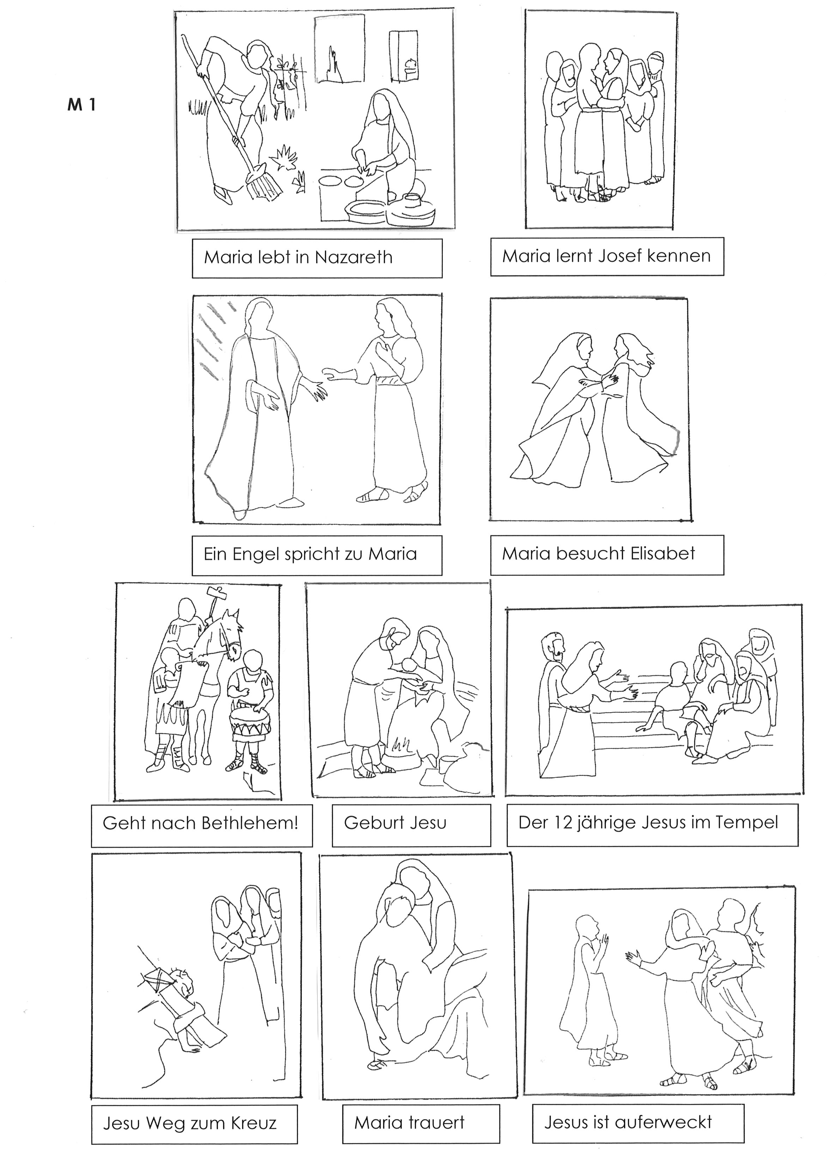
Gezeichnet von Iris Kramer, Marburg

Bild 1: Maria lebt in Nazareth
In Nazareth, einem Dorf in der Landschaft Galiläa, lebte ein jüdisches Mädchen mit Namen Maria. Galiläa ist ein sehr schönes Land. Wie alle Leute im Dorf hatten auch die Eltern von Maria einen Garten beim Haus. Sie half auch bei den Hausarbeiten und holte Wasser am Brunnen.
Am Abend hörte sie ihrer Mutter gerne zu, wenn sie ihr Geschichten des Volkes Israel erzählte.

Bild 2: Maria lernt Josef kennen
Wahrscheinlich lernten sich die beiden am Dorfbrunnen kennen.
Jakob, der Vater von Josef und Joachim, der Vater von Maria machten einen Vertrag, und dann wurde die Verlobung gefeiert. Josef, der Zimmermann richtete ein Haus und eine Wohnung her, denn sie wollten bald heiraten.

Bild 3: Ein Engel spricht zu Maria
Eines Tages geschah etwas Geheimnisvolles, was wir heute noch im Lukas-Evangelium nachlesen können.
Der Engel Gabriel erschien bei Maria und sprach: „Sei gegrüßt, du Begnadete. Der Herr ist mit dir.“ Maria erschrak, aber der Engel sagte zu ihr: „Fürchte dich nicht, denn du wirst ein Kind empfangen, einen Sohn wirst du gebären, dem sollst du den Namen Jesus geben.“ Maria sprach: „Wie soll das geschehen? Ich bin doch noch nicht mit Josef verheiratet?“ Der Engel sprach: „Bei Gott ist nichts unmöglich! Sein Heiliger Geist wird bewirken, was ich dir gesagt habe. Deshalb wird das Kind Gottes Sohn genannt werden. Siehe, auch Elisabeth, deine Verwandte, hat in ihrem Alter noch einen Sohn empfangen.“ Da sagte Maria: „Siehe, ich bin die Magd des Herrn, mir geschehe, wie du gesagt hast.“ Danach verließ sie der Engel.

Bild 4: Maria besucht Elisabeth
Maria machte sich auf den Weg ins Bergland von Judäa, um ihre Verwandte Elisabeth zu besuchen. Als sie sich umarmten, sagte diese zu ihr: „ Gesegnet bist du mehr als alle anderen Frauen und gesegnet ist die Frucht deines Leibes.“ Da sagte Maria: „Meine Seele lobt Gott, meinen Retter, denn Gott hat geschaut auf meine Niedrigkeit. Von nun an werden mich alle glücklich preisen, weil der starke Gott Großes an mir getan hat, ich lobe seinen heiligen Namen.“ Maria blieb etwa drei Monate bei Elisabeth, dann kehrte sie nach Hause zurück.

Bild 5: Geht nach Bethlehem!
Zu der Zeit, als Josef und Maria sich auf die Geburt ihres Sohnes Jesus freuten, regierte weit weg in Rom der mächtige Kaiser Augustus. Die Landschaft Galiläa und auch die Stadt Nazareth gehörten zu seinem Reich. Er wollte wissen, wie viele Menschen in seinem Reich leben, damit er von ihnen Geld verlangen konnte. Er schickte Boten nach Nazareth, die seinen Befehl vorlasen: Jeder soll nach Bethlehem gehen, in die Stadt Davids, in der vor tausend Jahren der berühmte König des Volkes Israel lebte. Dort sollten sie sich in Listen eintragen lassen.

Bild 6: Geburt Jesu
Da ging auch Josef mit Maria in seine Vaterstadt Betlehem. Wegen der Volkszählung waren so viele Menschen unterwegs, dass sie nur noch in einem Stall unterkamen. Dort brachte Maria ihren Sohn Jesus zur Welt.

Bild 7: Maria findet den 12-jährigen Jesus im Tempel
Nach der Geburt gingen Maria und Josef mit Jesus nach Nazareth zurück und wir erfahren fast nichts über diese Jahre aus den Evangelien. Aus der Kindheit ist uns eine Begebenheit überliefert, als Jesus zwölf Jahre alt ist. Er war nach einem Besuch des Paschafestes in Jerusalem nicht wieder mit nach Nazareth gekommen, sondern Maria und Josef mussten ihn drei Tage suchen, bis sie ihn schließlich im Tempel wieder fanden. Maria war ganz außer sich und rief: „Warum hast du uns das angetan?“ Aber Jesus entgegnete ihr: „Warum habt ihr mich gesucht? Wusstet ihr denn nicht, dass ich im Haus meines Vaters sein muss?“ Sie verstanden ihn nicht, aber Maria bewahrte alles in ihrem Herzen. Jesus kehrte mit ihnen nach Nazareth zurück.

Bild 8: Maria begleitet Jesus zum Kreuz
Als Jesus ca. 30 Jahre alt war, ging er von Nazareth weg. Er tat viel Gutes und seine Jünger begleiteten ihn.
Die Hohepriester und andere ließen ihn aber als Unruhestifter zum Tod am Kreuz verurteilen. Johannes erzählt uns in seinem Evangelium, dass Jesus auf seinem Weg zur Hinrichtungsstätte seiner Mutter Maria begegnete, die ihn bis zum Kreuz begleitete.

Bild 9:
Maria nahm ihren Sohn nach seinem Tod am Kreuz ein letztes Mal traurig in die Arme. Diese Darstellung – Maria mit dem toten, gekreuzigten Jesus – gibt es sehr oft als künstlerische Darstellungen. Man nennt diese Pietà: Maria, die schmerzensvolle Mutter.

Bild 10: Jesus ist auferweckt!
Nach Jesu Auferstehung und Himmelfahrt blieb Maria mit seinen Jüngern und Freunden zusammen in Jerusalem. Da kam plötzlich, am Erntefest der Juden, ein Brausen vom Himmel herab, das zu einem gewaltigen Sturm anwuchs und Feuer fiel wie in Zungen auf ihre Köpfe. So erzählt es der Evangelist Lukas in der Apostelgeschichte. Alle wurden vom Geist Gottes erfüllt und alle Furcht war wie weggeblasen. Maria und die Jünger traten mutig vor die Tür und verkündeten: „Jesus lebt. Er ist von den Toten auferweckt!“

